**中国矿业大学2020～2021学年第 1 学期**

**《数学分析3》试卷（A）卷**

**考试时间：120 分钟 考试方式：闭 卷**

学院 班级 姓名 学号

|  |  |  |  |  |  |  |  |
| --- | --- | --- | --- | --- | --- | --- | --- |
| 题号 | 一 | 二 | 三 | 四 | 五 | 六 | 总分 |
| 得分 |  |  |  |  |  |  |  |

1. 填空题（本题共6小题，每小题4分，共24分）。
2. 二重积分 $\int_{0}^{1}{dy\int_{y}^{1}{ye^{−x^{3}}dx}}$ 的值为 .
3. $\iiint_{V}{xyzdxdydz}=$，其中 $V:0≤x≤2, 0≤y≤2, 0≤z≤2$.
4. 设 $F\left(x\right)=\int_{x}^{x^{2}}{e^{−xy^{2}}dy}$，则 $F^{'}\left(x\right)=$.
5. $\lim_{\left(x,y\right)→\left(0,3\right)}{\frac{\sin{x}y^{2}}{x}}=$.
6. 设 $z=f(x,y)$ 在点 $(1,1)$ 处可微，且 $f(1,1)=1, \frac{∂f}{∂x}|_{(1,1)}=2, \frac{∂f}{∂y}|_{(1,1)}=3,φ(x)=f(x,f(x,x))$，那么 ${\left.\frac{d}{dx}φ^{3}\left(x\right)\right|}_{x=1}=$.
7. 函数 $z=x^{2}+y^{2}$ 在点 $(1,2)$ 处沿从点 $(1,2)$ 到点 $\left(2, 2+\sqrt{3}\right)$ 的方向导数是 .

二、本题共2小题，每题10分，共20分。

1. 证明无穷积分关于一致收敛.

2. 证明函数

在点 $(0,0)$ 连续，但偏导数在 $(0,0)$ 不连续，而 $f$ 在 $(0,0)$ 可微.

三、本题共2小题，每题12分，共24分。

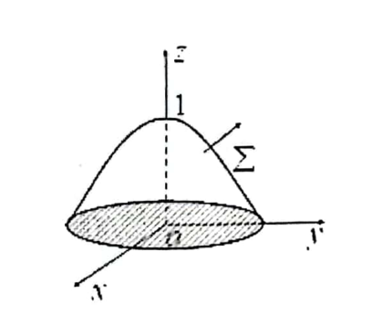1. 计算 $\iint_{Σ}{x\text{d}y\text{d}z+y\text{d}z\text{d}x+z\text{d}x\text{d}y}$，其中 $Σ$ 是抛物面 $z=1−\left(x^{2}+y^{2}\right)$ 在 $xy$ 平面上方的部分，取上侧.

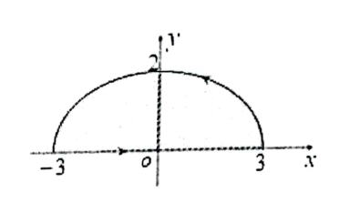2. 计算 $\int_{l}{\left({\text{e}}^{\text{x}}\text{sin}{\text{y}}−3y+x^{2}\right)\text{d}x+\left({\text{e}}^{\text{x}}\text{cos}{\text{y}}−x\right)\text{d}y}$，其中 $l$ 为由点 $A(0,3)$ 经椭圆 $\left\{\begin{aligned}x=3\text{cos}{\text{t}} \\ y=2\text{sin}{\text{t}}\end{aligned}\right.$ 的上半弧到点 $B\left(−3,0\right)$ 再沿直线回到 $A$ 的路径.

四、（12分）计算： $I=\iiint_{V}{\frac{x^{2}}{9}+\frac{y^{2}}{16}+\frac{z^{2}}{25}dxdydz}$，其中 $V$ 是椭球体 $\frac{x^{2}}{9}+\frac{y^{2}}{16}+\frac{z^{2}}{25}≤1$.

五、（12分）求函数 $z=x^{2}+y^{2}$ 在圆 ${\left(x−\sqrt{2}\right)}^{2}+{\left(y−\sqrt{2}\right)}^{2}≤9$ 上的最大值与最小值.

六、（8分）设 $f\left(x,y\right)$ 在 $\left[a,b\right]×\left[c,+∞\right)$ 上连续，若含参量反常积分 $I\left(x\right)=\int_{c}^{+∞}{f\left(x,y\right)\text{ d}y}$ 在 $\left[a,b\right]$ 上一致收敛，则 $I\left(x\right)$ 在 $\left[a,b\right]$ 上连续.